Blanket drawer gebruiksaanwijzing

# Installatie en start

1. Pak het zip-bestand uit naar een map van keuze
2. Dubbelklik op het bestand ‘index.html’
3. Er wordt een webpagina geopend in de browser

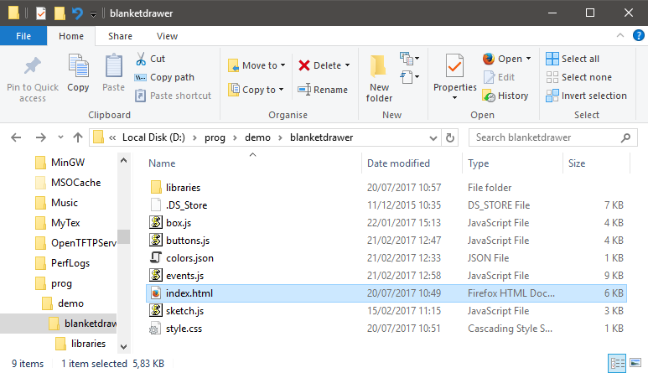

# Layout

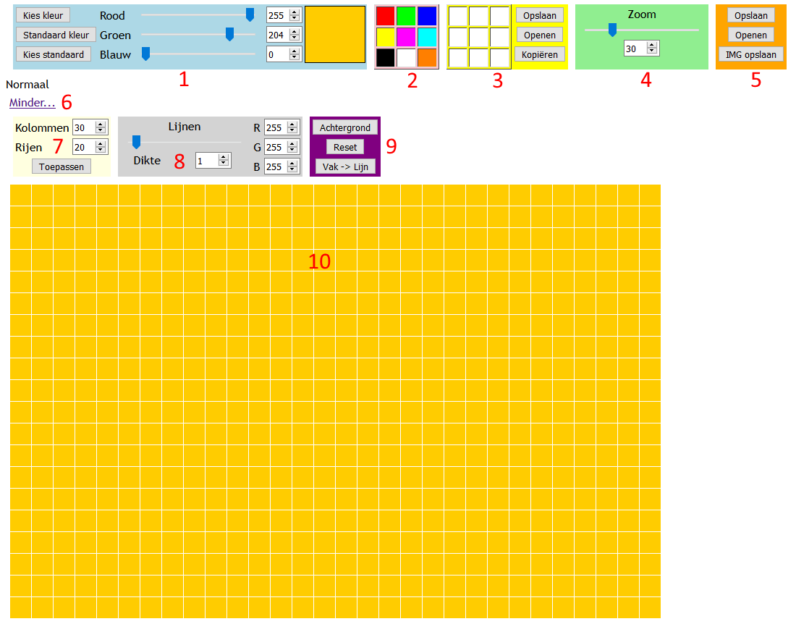

Volgende elementen zijn aanwezig op de pagina:

1. Kleur kiezer
2. Standaard kleurenpallet
3. Eigen kleurenpallet
4. Grootte van de cellen
5. Bestand
6. Uitvouwen van de onderstaande instellingen
7. Instellen van de grootte van het raster
8. Instellen van de lijnkleur
9. Misc functies
10. Raster

# Functies

## Kleurkiezer

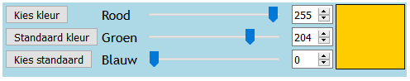

Met deze functie wordt de actieve kleur gekozen. Via de sliders of de getallen kan de huidige kleur gewijzigd worden. Deze wordt dan weergegeven in het vierkant naast de vakjes.

De functie “Kies kleur” laat toe om een kleur uit het raster te selecteren als huidige kleur. Het is niet mogelijk om een kleur van een andere locatie te kiezen. Klik op de knop en daarna op de gewenste cel in het raster om deze te selecteren.

De “standaardkleur” is een mogelijkheid om een veelgebruikte kleur snel op te roepen. Bij het opstarten is deze ingesteld op de huidige kleur.  
Met de knop “standaardkleur” wordt de standaard gekopieerd naar de huidige kleur. Met de knop “kies standaard” is dit andersom: de standaardkleur wordt overschreven door de huidige kleur.

## Kleurenpaletten

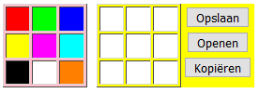

Er zijn 2 kleurenpaletten aanwezig: één met standaardkleuren en één met eigen kleuren. Door te klikken op een kleur wordt deze gekopieerd naar de huidige kleur.

Met de knop “kopiëren” kan de huidige kleur gekopieerd worden naar het palet. Klik eerst op de knop, en daarna op het gewenste vakje.

INFO: de kopieer modus is actief tot de actie voltooid is of de knop terug ingedrukt wordt. Dit wordt dan weergegeven met de tekst “Kleur kopiëren” onder de instellingen.

De andere knoppen laten toe het palet op te slaan en terug op te roepen.

## Zoom

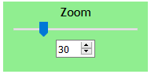

De zoom functie heeft maar één effect: het zal de grootte van de cellen doen toenemen. De standaard instelling is 30.

## Bestand

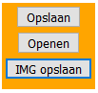

Het bestand menu laat toe de huidige tekening op te slaan voor later gebruik. Net zoals het kleurenpallet gebeurt dit in het “JSON” formaat.

De knop “IMG opslaan” zal een afbeelding genereren van het raster. Dit kan niet meer geopend worden met het programma, maar kan gebruikt worden om door te sturen of af te printen.  
Hierbij worden de cellen herschaalt naar 250 pixels per cel om een hoge kwaliteit te verkrijgen. Hierbij is het aangeraden om de lijndikte op 4 in te stellen. (zie verder)

## Rastergrootte

INFO: deze instellingen zijn standaard verborgen, en kunnen weergegeven worden via de “meer” link.

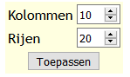

Met deze functie kan het aantal cellen aangepast worden. Let op: bij verkleining zal de data onherroepelijk verwijderd worden!

## Lijnen

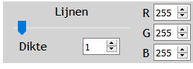

Dit zijn de instellingen voor de lijnen van het raster. Met de slider en het linkse vakje wordt de dikte bepaald, terwijl er met de rechtse vakjes de kleur gekozen kan worden. De instellingen worden direct weergegeven in het raster.

## Andere

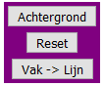

De achtergrond functie zal alle niet-aangeklikte cellen op de huidige kleur instellen.

Met de reset-knop zullen alle gegevens gewist worden.

De “Vak -> Lijn” knop zal de huidige kleur kopiëren naar de lijnkleur.

# Gebruik

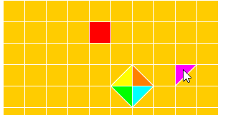

Als de muis zich op het raster bevindt zal er een driehoek als voorbeeld ingekleurd zijn.

Bij een linkse klik zal dit driehoekje effectief ingevuld worden. Bij een rechtsklik zal het gehele vierkant gekleurd worden.